主管道组件加载与自动注册逻辑说明

编写人 | 日期 | 版本
于振南 | 2020-2-14 | 初版

下图对组件的动态加载与注册过程进行说明：
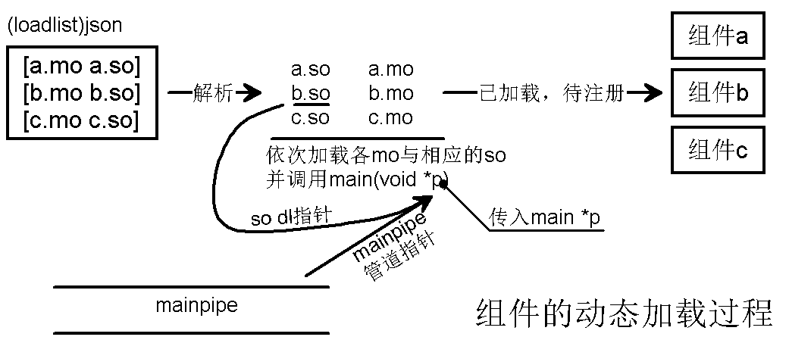

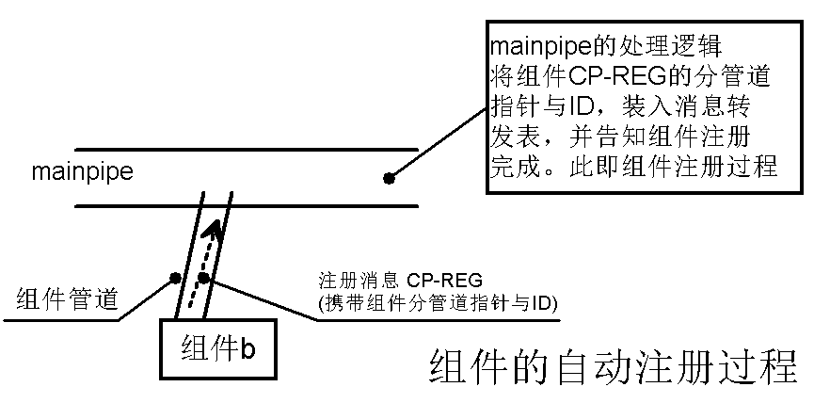

可被microbus动态加载的文件有.mo与.so，mo为组件，其入口为xxx_main函数，主管道向通过dlsym找到组件.mo中的xxx_main函数，随后向其传参mainpipe指针。xxx_main启动后，立即将组件的消息pipe与自身ID封装为CP-REG消息，传入刚拿到的mainpipe中。mainpipe以此构建消息转发表(消息的实质是将消息发给ID组件的pipe中)。然后mainpipe加应组件，CP-REG成功。此时组件并不直接进入业务逻辑，而是等待来自于mainpipe的STARTUP消息(因为要确保其它组件全部加载和注册成功)。

以上是对组件注册过程的较详细描述。

